REGUPOL sound 17 einseitig profilierte, kaschierte Trittschalldämmung

REGUPOL Germany

Eigenschaften

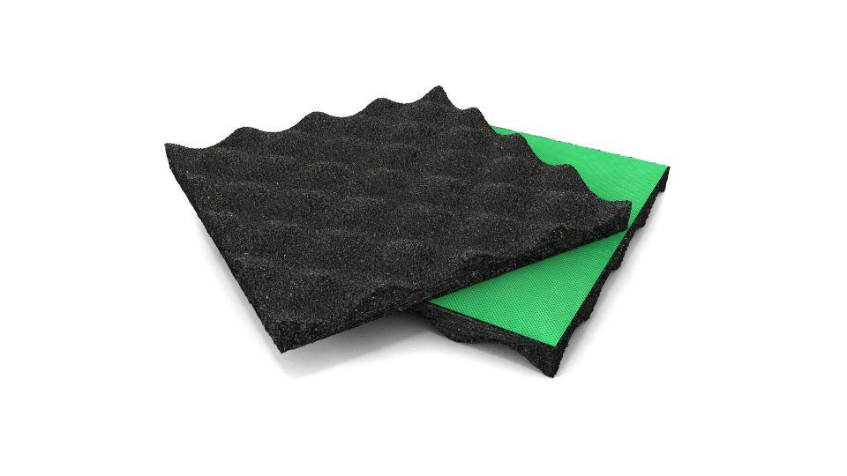

GTIN:

4026191006290

HAN:

10000031

Ausführung

Platte

Oberfläche

foliert

Produkt

Schalldämmung

Werkstoff

Gummifasern, Polyurethan (PUR)

Breite (mm)

1.200,00

Länge (mm)

1.000,00

Stärke (mm)

17,00

Brandverhalten

E

Kaschierung

einseitig

Gewicht (kg/m²)

8,00

R-Wert (m²\*K/W)

0,16

Temperaturbeständigkeit (°C)

-20,00 - 60,00

Trittschallverbesserungsmaß (dB)

26,00

Wärmeleitfähigkeit (W/(m\*K))

0,08

Feuchtigkeitsempfindlichkeit

Unempfindlich gegen Feuchtigkeit und Nässe